БЮДЖЕТНОЕ ОБЩЕОБРАЗОВАТЕЛЬНОЕ УЧРЕЖДЕНИЕ УДМУРТСКОЙ РЕСПУБЛИКИ <<СТОЛИЧНЫЙ ЛИЦЕЙ ИМЕНИ Е.М КУНГУРЦЕВА>>

Телеграмм Бот для тренировок “FITrain”

Проект выполнил ученик 8О класса:
Догадкин Вадим Русланович
Наставник: Булдакова Светлана Михайловна

г.Ижевск 2026

ОГЛАВЛЕНИЕ
1.0 Введение…………………………………………………………………3
1.1 Задачи, цели работы, актуальность, значение ………………..3
2.0 Основное содержание ………………………………………………….4
2.1 Концепция решения………………………………………………4
2.2 Эмпирическая проверка гипотезы……………………………....5
2.3 Основные функции бота…………………………………………..7
2.4 Изучение аналогов………………………………………………....8
2.5 Описание алгоритмов работы продукта………………………..9
3. Заключение …………………………………………………………….....20
4. Ссылки и источники…………………………………………………..…20
5. Приложения……………………………………………………………….21
5.1 Приложение 1……………………………………………………….21
5.2 Приложение 2……………………………………………………….24

ВВЕДЕНИЕ
Современный ритм жизни предъявляет высокие требования к здоровью и
работоспособности человека. Одним из ключевых факторов поддержания
хорошего физического состояния остаётся регулярная двигательная активность.
Под спортом в широком смысле понимается не только профессиональная атлетика, но и любая систематическая физическая нагрузка, направленная на
укрепление организма: от утренней зарядки до комплексных тренировочных
программ.
Такие занятия способствуют:
- укреплению сердечно-сосудистой и дыхательной систем;
- поддержанию мышечного тонуса и гибкости суставов;
- регуляции обмена веществ и контроля веса;
- снижению уровня стресса и повышению качества сна.
Однако даже осознавая пользу физической активности, многие люди сталкиваются с практическими барьерами на пути к регулярным занятиям.
Традиционные форматы -посещение фитнес-клубов, групповых тренировок или спортивных секций -зачастую требуют:
- фиксированного расписания, которое сложно вписать в рабочий график;
- регулярных финансовых затрат на абонементы и экипировку;
- времени на дорогу до спортивного объекта.
В этих условиях особую роль приобретают цифровые решения, позволяющие интегрировать спорт в повседневную жизнь без существенных временных и
материальных издержек.
Одним из таких инструментов становится Telegram-бот -программный помощник, работающий внутри популярного мессенджера. Его
ключевые преимущества:
- Доступность: не требует установки отдельных приложений и работает на любом устройстве с интернетом.
- Персонализация: может адаптировать нагрузки под уровень подготовки, возраст и цели пользователя.
- Интерактивность: обеспечивает обратную связь через текстовые подсказки, видеоинструкции и отслеживание прогресса.
- Экономичность: исключает затраты на тренеров и абонементы.
Предлагаемый проект направлен на создание Telegram-бота для домашних тренировок, который объединит:
- научно обоснованные программы упражнений;
- систему мотивации (напоминания, достижения, статистика);
- рекомендации по безопасности для профилактики травм.
Такой инструмент позволит преодолеть основные барьеры на пути к регулярной физической активности, сделав спорт по-настоящему доступным для широкой аудитории.
Проблема
Существенная часть населения ограничена в возможности посещать спортивные залы ввиду дефицита временных и финансовых ресурсов.
Цель работы
Создать доступный и технологичный инструмент, который поможет людям разного уровня физической подготовки системно заниматься спортом, сохраняя мотивацию и минимизируя риски травм.
Задачи
- Изучить существующие решения проблемы
- Провести опрос целевой аудитории
- Запрограммировать бота, протестировать
Актуальность:
Актуальность проекта обусловлена низким уровнем вовлечённости населения России в систематические занятия физической культурой: по данным федерального проекта «Спорт — норма жизни» [2], в 2025 году лишь 55 % граждан занимаются спортом. При этом 45 % не участвуют в физкультурно‑оздоровительной деятельности преимущественно по субъективным причинам — из‑за отсутствия желания или лени.
Такая ситуация ведёт к росту рисков для общественного здоровья, снижению качества жизни и препятствует достижению национальной цели по увеличению доли систематически занимающихся спортом до 70 % к 2030 году. Это делает необходимым разработку эффективных механизмов мотивации и вовлечения населения в активный образ жизни.
Целевая аудитория:
Целевая аудитория — подростки 13–16 лет: школьники, которые ценят удобство цифровых решений, хотят поддерживать хорошую физическую форму, но часто сталкиваются с нехваткой времени и мотивации. Они активно общаются в мессенджерах и социальных сетях, открыты к экспериментам с новыми форматами тренировок, ищут простые и доступные способы добавить физическую активность в насыщенный учебный график — без необходимости ходить в спортзал.
ОСНОВНОЕ СОДЕРЖАНИЕ
Современный образ жизни характеризуется постоянной нехваткой времени: профессиональные обязанности, бытовые заботы и информационные перегрузки оставляют мало ресурсов для заботы о физическом здоровье. При этом большинство людей осознаёт ценность регулярной физической активности, но сталкивается с системными барьерами на пути к её внедрению.
Основные препятствия для занятий спортом
Анализ пользовательского опыта выявляет ряд устойчивых проблем:
- дефицит времени на дорогу до спортзала и длительные тренировки;
- сложность самостоятельного составления безопасной и эффективной программы;
- постепенное снижение мотивации после первых недель занятий;
- отсутствие регулярного доступа к квалифицированным консультациям тренера;
- трудности с объективной оценкой собственного прогресса.
Концепция решения: бот FiTrain
В качестве инструмента преодоления указанных барьеров разработан фитнес‑бот FiTrain. Его функциональность направлена на:
- оптимизацию временных затрат (тренировки дома, доступность в мессенджере);
- снижение когнитивной нагрузки (персонализированные программы с учётом уровня подготовки и самочувствия);
- поддержку психологической устойчивости (ежедневные напоминания, мотивационный контент, визуализация достижений);
- обеспечение методической грамотности (экспертные рекомендации по технике упражнений и принципам здорового образа жизни).

Эмпирическая проверка гипотезы
Для подтверждения актуальности проекта проведено двухэтапное исследование среди ключевых целевых групп:
- родители учащихся столичного лицея (выборка: 144 человека);
- ученики 7–11-х классов столичного лицея (выборка: 180 человек).
Общий объём выборки — 324 респондента.

Этап 1. Исходный опрос (до знакомства с ботом)
Опрос организован через электронную форму: родителям разослали ссылку на собрании, ученикам — через классные чаты и школьный портал. Исследование фокусировалось на трёх аспектах:
- Текущие практики физической активности.
- Готовность к регулярным тренировкам.
- Предпочтения в форматах занятий.
Ключевые результаты
- Статус занятий спортом (сводные данные, n = 324):
  - 38,9 % занимаются регулярно;
  - 31,5 % занимались ранее, но прекратили;
  - 19,4 % не планируют начинать;
  - 10,2 % хотят начать, но сталкиваются с барьерами.
Вывод: 70,4 % респондентов либо уже вовлечены в спорт, либо намерены начать — высокий запрос на цифровые инструменты поддержки.
- Мотивационный компонент (сводные данные):
  - 25,0 % явно выражают интерес к занятиям;
  - 75,0 % отвечают отрицательно.
При этом среди ответивших «нет» 44 % родителей и 39 % учеников уже тренируются регулярно. Это указывает на скрытый потенциал мотивации и потребность в внешних стимулах.
- Предпочтения в форматах (сводные данные):
  - 55,6 % предпочитают домашние тренировки;
  - 22,2 % выбирают спортзал;
  - 22,2 % комбинируют форматы.
Вывод: доминирующий запрос на домашние занятия обосновывает востребованность цифрового помощника.

Этап 2. Тестирование бота и сравнительный анализ (после 4 недель использования)
Из общей выборки была сформирована фокус-группа (n = 60: 30 родителей и 30 учеников), которая в течение 4 недель использовала бот FiTrain для домашних тренировок. После этого участники сравнили опыт с занятиями в спортзале по ключевым параметрам.
Методика: онлайн опрос + интервью (10 человек).
Результаты сравнительного анализа
Плюсы бота FiTrain (по мнению участников):
- Экономия времени:
  - нет необходимости добираться до зала;
  - возможность тренироваться в любое удобное время (особенно ценно для родителей с плотным графиком).
- Финансовая доступность:
  - отсутствие абонентской платы за зал;
  - бесплатные базовые программы.
- Персонализация:
  - адаптивные нагрузки под текущий уровень;
  - подбор упражнений с учётом ограничений (например, отсутствие оборудования).
- Мотивационные механики:
  - ежедневные напоминания;
  - система достижений и наград;
  - визуализация прогресса (графики, статистика).
- Удобство формата:
  - видеоинструкции в чате;
  - возможность повторять упражнения в своём темпе;
  - интеграция с мессенджером (не нужно скачивать отдельное приложение).
Минусы бота FiTrain (по мнению участников):
- Отсутствие живого контакта:
  - нехватка обратной связи от тренера по технике выполнения;
  - снижение мотивации без внешнего контроля.
- Ограниченность оборудования:
  - некоторые упражнения сложно выполнять без тренажёров;
  - необходимость самостоятельно подбирать инвентарь.
- Технические нюансы:
  - периодические задержки в ответах бота;
  - неудобство просмотра видео на маленьком экране смартфона.
- Психологический барьер:
  - привычка к «официальной» обстановке зала;
  - ощущение, что домашние тренировки менее эффективны.
Сравнительные выводы
- Для родителей:
  - бот оказался особенно ценным как инструмент для «встраивания» тренировок в загруженный график;
  - ключевая ценность — экономия времени и денег.
- Для учеников:
  - высокая вовлечённость благодаря геймификации
  - некоторые отметили, что бот помог преодолеть страх первых посещений зала.

Обобщённые выводы и значение для проекта FiTrain
- Подтверждение актуальности:
  - 83 % участников фокус-группы заявили, что продолжат использовать бот даже при наличии доступа к спортзалу;
  - 67 % отметили, что стали тренироваться чаще благодаря боту.
- Ключевые зоны развития:
  - Внедрение видео взаимодействия (уроки, эфиры, разбор техники).
  - оптимизация интерфейса для просмотра видео.
- Потенциал масштабирования:
  - бот может стать «входным» инструментом для тех, кто боится начать с зала;
  - возможность интеграции с фитнес-трекерами для более точного трекинга.
Заключение
Двухэтапное исследование подтвердило:
- востребованность цифрового формата как решения ключевых барьеров (время, деньги, мотивация);
- потенциал бота не только как альтернативы залу, но и как инструмента для формирования устойчивой привычки к физической активности;
- необходимость доработки функционала с учётом выявленных минусов.
В Приложении 1 представлены визуализированные диаграммы по каждому этапу исследования.
Основные функции бота
- Мотивационные цитаты
Ежедневно в мессенджер поступает короткая цитата от известных спортсменов, тренеров или мыслителей. Это помогает начать день с позитивным настроем и вспомнить о важности заботы о здоровье.
- Планирование тренировок
AI-Бот составляет индивидуальную программу, учитывая:
- цели (похудение, набор мышечной массы, поддержание формы);
- уровень подготовки (новичок, средний, продвинутый);
- доступные ресурсы (время, место занятий).
- Консультации по спорту
Можно задать вопрос AI-боту и получить развёрнутый ответ по следующим темам:
- техника выполнения упражнений;
- принципы построения тренировочного процесса;
- профилактика травм и восстановление.
- Спортивные новости
Регулярно предоставляется подборка актуальной информации:
- результаты крупных соревнований (Олимпийские игры, чемпионаты мира);
- рекорды и достижения в разных видах спорта;
- изменения в правилах и регламентах;
- значимые события профессионального спорта.
Расширенная информация о функционале представлена в Приложении 2
Преимущества
- Персонализация. Программа и сообщения адаптируются под цели и предпочтения пользователя.
- Удобство. Все необходимые функции (тренировки, советы, мотивация) доступны в мессенджере.
- Гибкость. Можно корректировать цели и интенсивность занятий — рекомендации обновляются автоматически.

Изучение аналогов:
Критерии оценки | Gymbot [1] | Фитнес зал | Наш проект
Возможность тренироваться удаленно | + | - | +
Продуманные тренировки | + | + | +
Общение с пользователем | - | - | +
План индивидуальных тренировок | + | + | +
Решение:
Моё решение- это телеграмм бот для тренировок, который позволяет комфортно заниматься спортом дома.
 | Мой проект
- Практичность | Может использовать человек от 7 лет и больше
- Доступность | Достаточно просто зайти в мессенджер
- Разнообразие | Разнообразные индивидуальные тренировки
- Наглядность | С нашим ботом разберется любой взрослый/ребенок

Описание архитектуры, структур данных и алгоритмов программного продукта

Обзор системы
Назначение
Telegram-бот для фитнес-трекинга с функциями:
- Персонализированные программы тренировок – генерация индивидуальных планов на основе антропометрических данных, целей и доступного оборудования.
- Отслеживание тренировочной серии (streak) – учёт регулярности занятий, мотивация через поддержание непрерывной активности.
- Расчёт ИМТ и рекомендации по питанию – вычисление индекса массы тела, классификация и советы по коррекции рациона.
- AI-тренер на базе Yandex GPT – консультации по вопросам фитнеса, питания, коррекции техники упражнений.
- Система достижений – выдача виртуальных наград за достижение определённых дней непрерывных тренировок.
- Спортивные новости – агрегация последних новостей из RSS-лент по различным видам спорта.
- Система обратной связи – сбор отзывов пользователей и ответы на них со стороны администрации.
- Административная панель – управление ботом, модерация отзывов, управление достижениями и сериями пользователей.
Технологический стек
- Язык программирования: Python 3.x
- Библиотеки:
  - pyTelegramBotAPI (telebot) – работа с Telegram Bot API.
  - sqlite3 – встроенная СУБД для локального реляционного хранилища.
  - requests – выполнение HTTP-запросов к внешним API (Yandex GPT).
  - feedparser – парсинг RSS/Atom лент спортивных новостей.
  - threading – организация фоновых асинхронных задач (мотивационные сообщения, проверка серий).
- Внешние сервисы:
  - Yandex Cloud AI (модель YandexGPT) – генерация тренировочных программ и ответов AI-тренера.
  - RSS-агрегаторы спортивных новостей (например, rsport.ria.ru, sport-express.ru).
Ключевые функциональные модули
- Модуль аутентификации и профилирования – регистрация пользователей, сбор и хранение профильных данных.
- Модуль персонализированных рекомендаций – генерация программ тренировок и нутрициологических советов.
- Модуль мониторинга прогресса и мотивации – учёт серий тренировок, отправка мотивационных цитат.
- Система достижений и наград – проверка условий и выдача бейджей.
- Интеграционный модуль с языковой моделью – взаимодействие с Yandex GPT.
- Сервисный модуль обработки обращений – сбор и ответы на отзывы, поддержка пользователей.
- Информационный модуль спортивных новостей – парсинг RSS и вывод новостей по категориям.
- Административный модуль – команды управления ботом, модерация, редактирование БД.

2.0 Архитектура и компоненты
2.1 Блок-схема системы

Система построена по клиент-серверной модели с использованием событийно-ориентированного Telegram Bot API. Пользователь взаимодействует с ботом через чат, бот обрабатывает команды и сообщения, обращается к внутренним модулям, БД и внешним сервисам.
Компоненты системы
- Модуль регистрации – последовательный сбор данных о пользователе.
- Генератор программ – формирование промпта и вызов Yandex GPT для создания тренировок.
- Трекер серий – ежедневная проверка активности, обновление счётчика streak.
- Система достижений – отслеживание пороговых значений серий и выдача наград.
- Калькулятор ИМТ – расчёт индекса массы тела по введённым весу и росту.
- AI-тренер – обработка запросов пользователя через Yandex GPT с учётом контекста.
- Новостной модуль – выбор RSS-ленты, парсинг, форматирование новостей.
- Система отзывов – приём сообщений обратной связи и их отображение администраторам.
- Админ-панель – набор команд для управления ботом и данными.
- Модуль мотивации – фоновая рассылка вдохновляющих цитат с заданным интервалом.

2.2 Структура базы данных
Система использует SQLite в качестве реляционной СУБД. База данных состоит из следующих таблиц:
user_profile - детализированный профиль пользователя
users - сессионные данные и метрики активности
custom_achievements - шаблоны достижений (пороговые дни, название, эмодзи)
achievements - полученные пользователями достижения
bot_settings - глобальные параметры системы (только одна запись)
feedbacks - пользовательские отзывы
2.3 Подробное описание таблиц
Таблица user_profile:
CREATE TABLE user_profile (
chat_id INTEGER PRIMARY KEY,
age INTEGER,
weight REAL,
height REAL,
gender TEXT,
fitness_level TEXT,
goals TEXT,
equipment TEXT,
restrictions TEXT,
preferences TEXT,
generated_program TEXT,
created_at TIMESTAMP DEFAULT CURRENT_TIMESTAMP
);

Таблица users
CREATE TABLE users (
chat_id INTEGER PRIMARY KEY,
level TEXT,
goal TEXT,
training_type TEXT,
created_at TIMESTAMP DEFAULT CURRENT_TIMESTAMP,
last_active TIMESTAMP,
current_streak INTEGER DEFAULT 0,
last_check_date DATE,
ai_requests_count INTEGER DEFAULT 0,
ai_last_request_date DATE
);

Таблица custom_achievements
CREATE TABLE custom_achievements (
days INTEGER PRIMARY KEY,
badge_name TEXT,
emoji TEXT
);

Таблица achivments
CREATE TABLE achievements (
chat_id INTEGER,
achievement_id INTEGER, -- соответствует days из custom_achievements
awarded_at TIMESTAMP DEFAULT CURRENT_TIMESTAMP,
PRIMARY KEY (chat_id, achievement_id)
);
Таблица bot_settings
CREATE TABLE bot_settings (
id INTEGER PRIMARY KEY CHECK (id = 1),
ai_enabled BOOLEAN DEFAULT TRUE,
motivation_interval_hours INTEGER DEFAULT 4,
max_ai_requests_per_day INTEGER DEFAULT 5
);
Таблица feedbacks
CREATE TABLE feedbacks (
id INTEGER PRIMARY KEY AUTOINCREMENT,
user_id INTEGER,
username TEXT,
message_text TEXT,
response_text TEXT,
status TEXT DEFAULT 'pending', -- pending / answered
created_at TIMESTAMP DEFAULT CURRENT_TIMESTAMP
);

Связи между таблицами:
- users.chat_id и user_profile.chat_id связаны отношением «один к одному».
- achievements.chat_id ссылается на user_profile.chat_id, achievements.achievement_id – на custom_achievements.days.
- feedbacks.user_id соответствует user_profile.chat_id.
2.4. Вспомогательные структуры в оперативной памяти
Для оптимизации производительности и управления диалогами используются следующие кэширующие структуры:
- ACHIEVEMENTS – словарь, загружаемый при старте из таблицы custom_achievements:
{days: {"name": badge_name, "emoji": emoji}}. Позволяет быстро проверять условия без повторных запросов к БД.
- user_data – контекстный словарь временных данных. Ключ – chat_id, значение – словарь с полями:
  - registration_data – накопленные ответы во время регистрации.
  - bmi_step – этап ввода веса/роста для расчёта ИМТ.
  - message_ids – идентификаторы сообщений для последующего удаления/редактирования.
  - feedback_mode – флаг режима ввода отзыва.
- user_bmi_data – специализированный под-словарь для временного хранения веса и роста при расчёте ИМТ.
3.0 Основные алгоритмы
3.1. Инициализация базы данных (init_db)
Шаги:
- Подключение к файлу fitness_bot.db.
- Проверка наличия всех необходимых таблиц по их названиям.
- Создание отсутствующих таблиц с помощью CREATE TABLE IF NOT EXISTS.
- Заполнение таблицы custom_achievements стандартными достижениями (7, 30, 100 дней), если она пуста.
- Выполнение миграций при необходимости (например, добавление новых столбцов в существующие таблицы).
- Создание индексов для ускорения поиска по chat_id.
3.2. Регистрация пользователя
Последовательность (реализована через registration_steps):
- Пользователь вводит команду /start или /register.
- Бот последовательно задаёт вопросы из предопределённого списка registration_steps:
  - Возраст (int)
  - Вес (float)
  - Рост (float)
  - Пол (кнопки: мужской/женский)
  - Уровень подготовки (новичок/средний/продвинутый)
  - Цели тренировок (похудение/набор массы/здоровье/сила/выносливость)
  - Доступное оборудование (дома/зал/минимум)
  - Ограничения по здоровью (текст или «нет»)
  - Предпочтения по типу тренировок (силовые/кардио/функциональные/йога)
- Валидация ввода: проверка типа, допустимых диапазонов (например, возраст 10–100).
- Сохранение ответов во временном словаре user_data[chat_id]['registration_data'].
- После получения всех данных:
  - Вызов generate_training_program(chat_id) для получения персонализированной программы через Yandex GPT.
  - Запись всей информации в таблицу user_profile (включая сгенерированную программу).
  - Создание/обновление записи в таблице users.
- Отправка пользователю приветственного сообщения с основным меню.
3.3. Отслеживание тренировочной серии (streak)
Функция update_streak(chat_id, answered_yes):
def update_streak(chat_id, answered_yes):
today = datetime.now().date()
last_date = get_last_check_date(chat_id) # last_check_date из таблицы users
current_streak = get_current_streak(chat_id)

if last_date == today:
return "Сегодня вы уже отмечали тренировку! ✅"

if answered_yes:
if last_date is None or (today - last_date).days > 1:
new_streak = 1 # новая серия
else:
new_streak = current_streak + 1 # продолжение серии
# Проверка достижений
awarded = check_achievements(chat_id, new_streak)
# Сохранение
save_streak(chat_id, new_streak, today)
return f"Ваша текущая серия: {new_streak} дней! {awarded}"
else:
# Если пользователь ответил "нет", серия не изменяется, но дата обновляется?
# По логике: если ответил "нет", streak не увеличивается, но запись "последней проверки" ставится на сегодня,
# чтобы не давать отмечаться дважды. Текущая серия остаётся без изменений.
save_streak(chat_id, current_streak, today)
return f"Серия осталась: {current_streak} дней."
Ежедневно в 21:00 запускается фоновая задача (через threading.Timer), которая отправляет напоминание о необходимости отметить тренировку.

3.4. Расчёт ИМТ и нутрициологические рекомендации
Алгоритм:
- Пользователь выбирает пункт меню «Рассчитать ИМТ».
- Бот запрашивает вес (кг) и рост (см) последовательно.
- Введённые значения валидируются (положительные числа, разумные границы).
- Вычисляется ИМТ по формуле: weight / ((height/100) ** 2).
- Классификация согласно стандартам ВОЗ:
  - < 18.5 → Дефицит массы тела
  - 18.5 – 24.9 → Норма
  - 25.0 – 29.9 → Избыточная масса тела
  - 30.0 – 34.9 → Ожирение I степени
  - 35.0 – 39.9 → Ожирение II степени
  - ≥ 40.0 → Ожирение III степени
- Формирование рекомендаций:
  - Расчёт примерной суточной нормы калорий (базовый обмен × коэффициент активности).
  - Рекомендации по соотношению БЖУ.
  - Примеры блюд, соответствующих цели (снижение/поддержание/набор веса).
- Отправка результата пользователю.
3.5 Система достижений
Проверка (check_achievements(chat_id, current_streek)):
- Получить список всех шаблонов достижений из кэша ACHIEVEMENTS (или из БД).
- Для каждого шаблона:
  - Если current_streak >= days и в таблице achievements нет записи с (chat_id, days):
    - Вставить запись о получении.
    - Добавить название достижения в список для уведомления.
- Вернуть строку с перечисленными полученными наградами (или пустую).
Отображение (show_achievements(chat_id)):
- Получить все шаблоны из custom_achievements.
- Для каждого шаблона проверить наличие записи в achievements для данного chat_id.
- Сформировать сообщение, где каждое достижение помечено:
{emoji} {name} (получено) или {emoji} {name} (не получено).

3.6 AI-тренер на базе Yandex GPT
Обработчик handle_ai_trainer(message) и process_ai_request(chat_id, user_query)
- Проверка, включён ли AI-тренер (поле ai_enabled в таблице bot_settings).
- Проверка дневного лимита запросов:
  - Получить ai_requests_count и ai_last_request_date для chat_id.
  - Если today > ai_last_request_date → сброс счётчика в 0.
  - Если ai_requests_count >= max_ai_requests_per_day → отказ с сообщением о лимите.
- Формирование системного промпта (роль «система»):
Ты профессиональный фитнес-тренер и нутрициолог. Отвечай подробно, дружелюбно, давай практические советы.
Учитывай данные пользователя: возраст {age}, вес {weight}, рост {height}, пол {gender}, уровень подготовки {level}, цель {goals}.
- Отправка POST-запроса к Yandex GPT API с телом:
{
"modelUri": "gpt://{FOLDER_ID}/yandexgpt",
"completionOptions": {
"temperature": 0.3,
"maxTokens": 2000
},
"messages": [
{"role": "system", "text": "... системный промпт ..."},
{"role": "user", "text": user_query}
]
}
- Обработка ответа:
  - Извлечение текста ответа.
  - Обрезка до 4000 символов (ограничение Telegram).
  - Обновление ai_requests_count += 1 и ai_last_request_date = today.
- Отправка ответа пользователю.
3.7. Обработка пользовательских отзывов
Ввод отзыва:
- Пользователь нажимает «Обратная связь» → бот переводит в режим ввода отзыва (устанавливает флаг в user_data).
- Пользователь отправляет текстовое сообщение.
- Бот сохраняет отзыв в таблицу feedbacks с полями: user_id, username, message_text, status='pending'.
- Всем администраторам из списка ADMINS отправляется уведомление о новом отзыве.
Ответ администратора:
- Администратор использует команду /feedbacks для просмотра списка ожидающих отзывов.
- Выбирает отзыв по ID, отправляет ответ.
- Бот обновляет запись в feedbacks (response_text, status='answered') и пересылает ответ пользователю

3.8. Информационный модуль спортивных новостей
Функция fetch_sport_news(category='все'):
- Получение URL RSS-ленты из словаря RSS_FEEDS по ключу category.
- Парсинг ленты с помощью feedparser.parse(url).
- Извлечение первых 5 записей.
- Для каждой записи:
  - Заголовок.
  - Описание (очистка HTML-тегов).
  - Ссылка на полную статью.
- Формирование текстового сообщения с новостями.
- Отправка пользователю в виде одного или нескольких сообщений (если превышен лимит длины).
Доступные категории: «все», «футбол», «хоккей», «баскетбол», «теннис», «бокс», «биатлон».

3.9. Модуль мотивационных сообщений
Запуск:
При старте бота для каждого зарегистрированного пользователя запускается фоновый таймер с интервалом, заданным в bot_settings.motivation_interval_hours (по умолчанию 4 часа).
Функция send_scheduled_motivation(chat_id):
- Выбрать случайную цитату из массива motivational_quotes.
- Отправить сообщение пользователю.
- Перезапустить таймер на следующий интервал

3.10. Административные команды
Общий алгоритм для любой админ-команды:
- Проверить, находится ли message.from_user.id в списке ADMINS.
- Если нет – отправить сообщение об отказе в доступе и записать попытку в лог.
- Если да – выполнить соответствующую операцию:
  - /mod_streak <chat_id> <new_streak> – UPDATE таблицы users.
  - /give_ach <chat_id> <days> – INSERT в таблицу achievements (принудительная выдача).
  - /create_ach <days> <name> <emoji> – INSERT в custom_achievements.
  - /del_ach <days> – DELETE из custom_achievements.
  - /toggle_ai – изменение ai_enabled в bot_settings.
  - /clear_db – создание резервной копии и полная очистка всех таблиц (с подтверждением).
  - /restart – перезапуск бота (выход из программы; ожидается supervision).
- Отправить подтверждение об успешном выполнении.

4.0 Классы и функции
1. Глобальные переменные и константы
DB_NAME = 'fitness_bot.db'
IAM_TOKEN = '...' # Токен для Yandex Cloud
FOLDER_ID = '...' # ID каталога Yandex
GPT_URL = "https://llm.api.cloud.yandex.net/foundationModels/v1/completion"
ADMINS = [5088751679] # Список ID администраторов

DEFAULT_ACHIEVEMENTS = {
7: {"name": "Недельный марафон", "emoji": "🏆"},
30: {"name": "Месяц силы", "emoji": "💪"},
100: {"name": "Стодневный вызов", "emoji": "🔥"}
}

RSS_FEEDS = {
"все": "https://rsport.ria.ru/export/rss2/archive/index.xml",
"футбол": "https://www.sport-express.ru/services/materials/news/football/se/",
# ... другие категории
}
registration_steps = [ ... ] # подробный список шагов
5.0 Основные функции
1. Функция init_db()
Назначение: Инициализация базы данных
Описание: Создает все необходимые таблицы, если они не существуют
Возвращает: None
Побочные эффекты: Создает/модифицирует файл БД
2.Функция create_inline_keyboard(options)
Назначение:Создание инлайн-клавиатуры
Параметры:
- options: list - список вариантов для кнопок
Возвращает: types.InlineKeyboardMarkup объект
3. Функция post_registration_menu()
Назначение: Создание основного меню после регистрации
Возвращает: types.ReplyKeyboardMarkup объект
4. Функция check_achievements(chat_id, current_streak)
Назначение: Проверка и выдача достижений
Параметры:
chat_id: int - ID чата пользователя
current_streak: int - текущая длина серии
Возвращает: list - список полученных достижений
Описание: сравнивает текущую серию с порогами достижений
5. Функция generate_training_program(chat_id)
Назначение: Генерация персональной программы тренировок
Алгоритм:
- Получает данные пользователя из БД
- Формирует промпт для Yandex GPT
- Отправляет запрос к API
- Сохраняет результат в БД
6.0 Обработчики сообщений
1. Декораторы обработки и маршрутизщация
@bot.message_handler(commands=['start', 'register'])
def start_registration(message):
"""Начало регистрации нового пользователя."""

@bot.message_handler(func=lambda m: m.text == '🏋️ Мои тренировки')
def handle_my_workouts(message):
"""Показать текущую программу тренировок."""

@bot.message_handler(func=lambda m: m.text == 'AI Тренер 🤖')
def handle_ai_trainer(message):
"""Активация режима AI-тренера."""

@bot.message_handler(func=lambda m: m.text == '🔥 Отметить тренировку')
def handle_checkin(message):
"""Отметка о выполненной тренировке."""

@bot.message_handler(func=lambda m: m.text == '📊 Мои достижения')
def handle_achievements(message):
"""Просмотр достижений."""

@bot.message_handler(func=lambda m: m.text == '💬 Обратная связь')
def handle_feedback_start(message):
"""Начало ввода отзыва."""5.2. Inline-обработчики
@bot.message_handler(commands=['start', 'register'])
@bot.callback_query_handler(func=lambda call: True)
def handle_inline_buttons(call):
"""Обработка нажатий на inline-кнопки (выбор категории новостей, подтверждение действий и т.д.)."""
data = call.data
if data.startswith('news_'):
category = data.replace('news_', '')
news = fetch_sport_news(category)
bot.send_message(call.message.chat.id, news)
elif data == 'confirm_clear_db':
backup_database()
clear_all_tables()
bot.send_message(call.message.chat.id, "База данных очищена.")
# ... другие обработчики
7.0 Взаимодействие с внешними API
7.1 Yandex Cloud AI API
Endpoint: https://llm.api.cloud.yandex.net/foundationModels/v1/completion
Аутентификация: Api-key {IAM_TOKEN} в заголовке Authorization.
Модель: yandexgpt (каталог gpt://{FOLDER_ID}/yandexgpt).
Параметры:
- temperature: 0.3 (низкая креативность для стабильности программ тренировок).
- maxTokens: 2000 (достаточно для подробного плана).
3. Тело запроса для генерации программ:
{
"modelUri": "gpt://{FOLDER_ID}/yandexgpt",
"completionOptions": {
"temperature": 0.3,
"maxTokens": 2000
},
"messages": [
{
"role": "system",
"text": "Ты профессиональный фитнес-тренер..."
},
{
"role": "user",
"text": "Промпт с данными пользователя..."
}
]
}
7.2 RSS источники новостей
Используется библиотека feedparser.
Алгоритм работы:
- По ключу категории получаем URL.
- Вызов feedparser.parse(url).
- Обработка исключений (недоступность источника, некорректный XML).
- Извлечение title, summary (или description), link.
- Очистка от HTML-тегов (re.sub(r'<[^>]+>', '', text)).
- Обрезка длинных описаний до ~300 символов.
8.0 Административные функции
8.1 Команды администратора
ADMIN_COMMANDS = {
'/admin': 'Показать меню администратора',
'/restart': 'Перезапустить бота',
'/mod_streak': 'Изменить серию пользователя',
'/reset_streak': 'Сбросить серию пользователя',
'/give_ach': 'Выдать достижение',
'/create_ach': 'Создать новое достижение',
'/del_ach': 'Удалить кастомные достижения',
'/clear_db': 'Очистить базу данных',
'/toggle_ai': 'Включить/выключить AI-тренера',
'/feedbacks': 'Просмотр отзывов'
}
8.2 Система безопасности
- Проверка ID пользователя против списка ADMINS
- Логирование попыток доступа к админ-функциям
- Подтверждение опасных операций (перезагрузка, очистка БД)
9.0 Конфигурация и развертывание
9.1 Требования
pip install pyTelegramBotAPI feedparser requests
9.2 Настройка окружения
- Получить токен бота у @BotFather
- Создать сервисный аккаунт в Yandex Cloud
- Получить IAM_TOKEN и FOLDER_ID
- Настроить список ADMINS
9.3 Структура файлов
fitness_bot/
├── main.py # Основной файл бота
├── fitness_bot.db # База данных SQLite
├── requirements.txt # Зависимости
└── backups/ # Резервные копии БД
9.4 Запуск
python main.py
10.0 Особенности реализации
1. Управление состоянием
Регистрация: используется словарь user_data[chat_id]['registration_data'] для поэтапного сбора данных.
- Расчёт ИМТ: временное хранение введённых веса и роста в user_data[chat_id]['bmi'] до завершения ввода.
  - Режим обратной связи: флаг user_data[chat_id]['feedback_mode'] = True активирует приём следующего сообщения как текста отзыва.
2. Обработка ошибок
Все критические операции (запросы к Yandex GPT, парсинг RSS, работа с БД) обёрнуты в try-except.
- При недоступности Yandex GPT пользователю отправляется сообщение: «AI-тренер временно недоступен, попробуйте позже».
- При ошибке парсинга RSS выводится сообщение: «Не удалось загрузить новости по данной категории».
- Резервное копирование БД выполняется перед опасными операциями (очистка, массовое удаление).
4. Масштабируемость
- SQLite база данных для хранения состояния
- Возможность миграции на PostgreSQL при необходимости
- Модульная архитектура для добавления новых функций
11.0 Сторонние библиотеки
1. telebot - https://github.com/eternnoir/pyTelegramBotAPI
- Работа с Telegram Bot API
- Управление клавиатурами и callback'ами
2. feedparser - https://pythonhosted.org/feedparser/
- Парсинг RSS/Atom лент
- Извлечение заголовков и описаний новостей
3. requests - https://docs.python-requests.org/
- HTTP-запросы к внешним API
- Обработка JSON ответов
12.0 Модификация системы
1. Добавление новой функции
1. Создать обработчик сообщений или команд
2. При необходимости добавить поля в БД
3. Обновить меню пользователя
4. Добавить документацию и обработку ошибок
2. Изменение структуры БД
- Создать backup существующей БД
- Модифицировать функцию init_db()
- Добавить миграцию данных при необходимости
3. Настройка AI-тренера
- Изменить системный промпт в process_ai_request()
- Настроить параметры temperature и maxTokens
- Обновить лимиты запросов при необходимости
4. Технические ограничения
- Лимит AI-запросов: 5 в день на пользователя
- Размер сообщений Telegram: обрезка до 4000 символов
- Скорость RSS-парсинга: зависит от источника
- Производительность SQLite: до ~100к пользователей
Заключение:
Разработка фитнес‑бота FiTrain демонстрирует высокий потенциал в решении актуальной проблемы недостаточной физической активности населения.
Сегодня лишь 55 % россиян регулярно занимаются спортом. FiTrain помогает преодолеть главные препятствия: высокую стоимость тренировок, нехватку времени и удалённость спортивных объектов.
Ключевое преимущество - доступность через Telegram: не нужно скачивать дополнительные приложения, что особенно удобно для людей с невысокой технологической грамотностью.
Бот учитывает индивидуальные особенности пользователя — его возраст, уровень подготовки и ограничения по здоровью. Наглядные видео‑ и анимационные инструкции снижают риск травм, а система напоминаний и отслеживания прогресса помогает сформировать устойчивую привычку к занятиям. Бесплатный формат делает сервис доступным для самых разных групп — от студентов до пенсионеров.
Результаты исследования подтверждают востребованность решения: большинство респондентов либо уже занимаются спортом, либо планируют начать. При этом более половины предпочитают тренироваться дома, что делает цифровой формат особенно актуальным.
В перспективе проект может быть расширен за счёт новых типов тренировок (в том числе реабилитационных), элементов игрового взаимодействия, сообщества пользователей и интеграции с фитнес‑устройствами.
Таким образом, FiTrain представляет собой не просто приложение для тренировок, а целостную платформу для формирования здорового образа жизни. Для дальнейшего развития необходимо протестировать бета‑версию, учесть отзывы пользователей и разработать стратегию продвижения в ключевых аудиториях — образовательных учреждениях, компаниях и муниципальных программах.
Проект отвечает современным тенденциям цифровой медицины, предлагая простое и эффективное решение для поддержания здоровья и активного долголетия.
Ссылки и источники:
- Gymbot.ru: сайт с онлайн-тренировками в Telegram [Электронный ресурс] (сайт). URL: gymbot.ru (дата обращения: 15.12.2025).
- Официальный сайт федерального проекта «Спорт — норма жизни» [Электронный ресурс] (сайт). URL: norma-sport.ru (дата обращения: 15.12.2025).
- Telegram-бот FiTrain (@FITrain_bot) [Электронный ресурс]. URL: t.me/FITrain_bot (дата обращения: 15.12.2025)

Приложения
Приложение 1.

Приложение 2
Руководство пользователя

ОГЛАВЛЕНИЕ
1.0 Регистрация………………………………………..………….………24
2.0 Основное меню……………………………………………………….26
2.1 Изменить программу………………………………………………....26
2.2 Показать программу………….…………………..…………………..26
2.3 Новости…………..………………….…………...................................27
2.4 Индекс массы тела и питание ……………………….………………28
2.5 Мотивация ……………….……….…...................................................29
2.6 Серия и достижения ………………………………………………….29
2.7 AI-тренер………… ………………………...……………………...….30
2.8 Особенности реализации …………..………………………...………31

- Регистрация
Шаг 1: Запуск регистрации:
- Отправьте команду /start или /register
- Или нажмите кнопку "START" в начале диалога
Шаг 2: Заполнение анкеты
Бот задаст 9 вопросов, связанных с вашим здоровьем и целями тренировок:
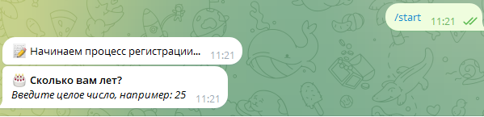

Пример заполнения анкеты:
🎂 Сколько вам лет?
→ 25

⚖️ Ваш вес (кг)?
→ 68.5

📏 Ваш рост (см)?
→ 175

🚻 Ваш пол?
→ [Мужской 👨] [Женский 👩] (выберите кнопкой)

🏋️ Уровень подготовки:
→ [Начинающий 🐣] [Средний 🚀] [Продвинутый 🦾]

🎯 Основная цель:
→ [Похудение 💪] [Набор массы 🏋️] [Поддержание формы 🔄]

🏠 Какое оборудование есть в наличии?
→ гантели, турник, резинки

⚠️ Есть ли ограничения по здоровью?
→ проблемы с коленями

💡 Предпочтения по тренировкам?
→ кардио утром, силовые вечером

Шаг 3: Получение программы
После заполнения бот:
- Сохранит ваш профиль
- Сгенерирует программу (10-20 секунд)
- Отправит персональную программу тренировок
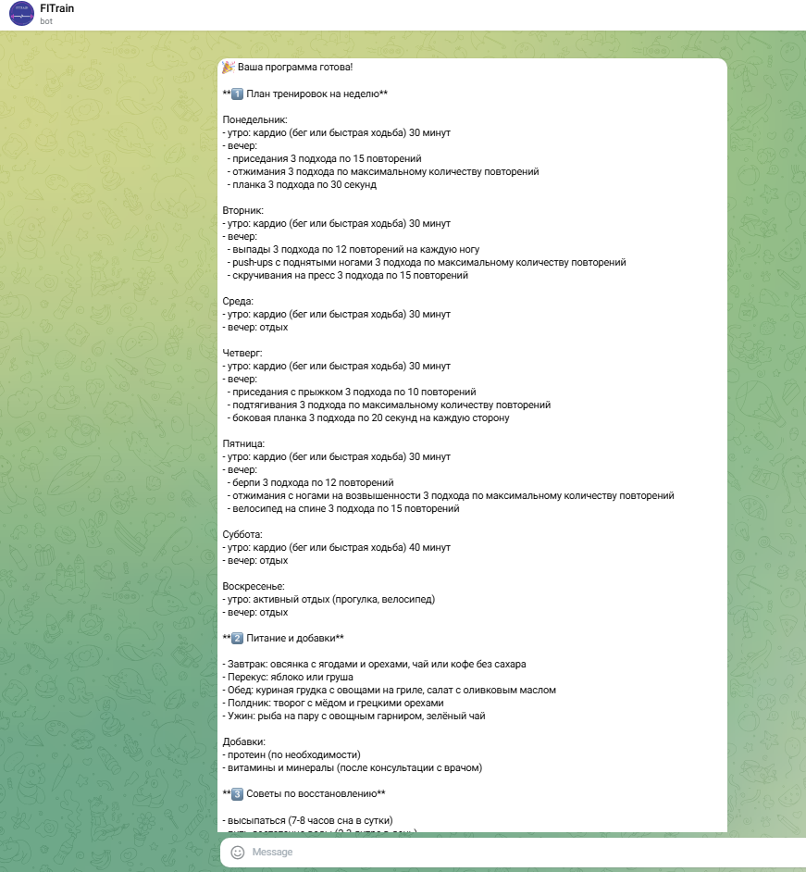

2.0 Основное меню
После регистрации вам станет доступно основное меню бота со следующими кнопками:
      - Изменить программу
      - Показать программу
      - Новости
      - Индекс массы тела и питание
      - Мотивация
      - Серия
      - Мои достижения
      - AI-Тренер
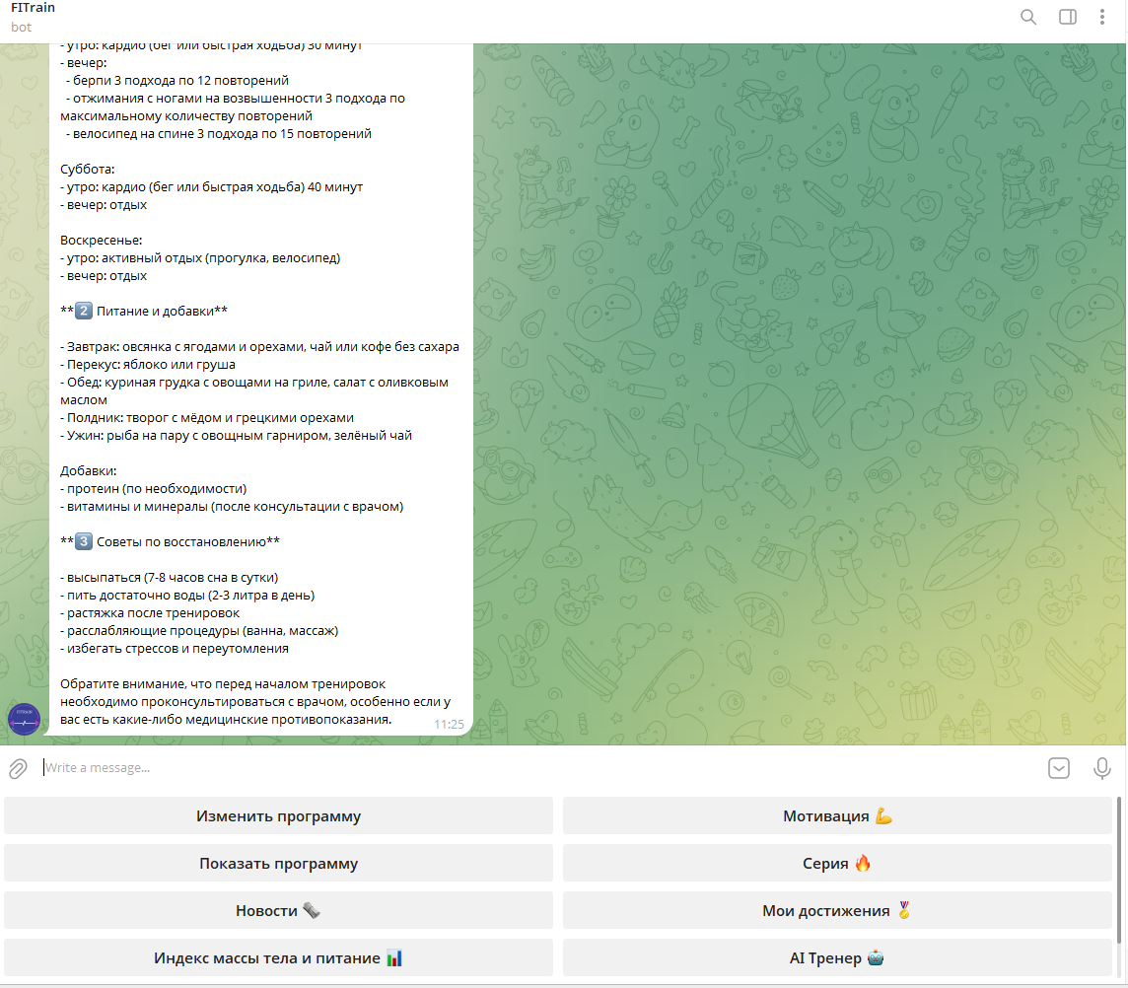
      - Оставить отзыв

2.1 Изменить программу
Данная кнопка позволяет заново пройти процесс регистрации.
2.2 Показать программу
Данная кнопка показывает вашу индивидуальную сгенерированную программу.

2.3 Новости
Что бы посмотреть спортивные новости по интересующей вас теме:
            - Нажмите на кнопку новости
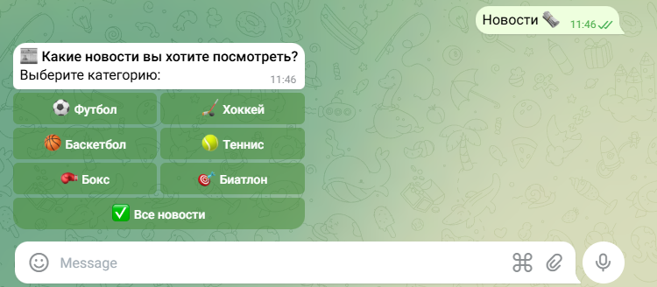
            - Выберите интересующую вас тему:
            - Бот покажет 10 последних новостей с:
  - Заголовком
  - Кратким описанием
  - Ссылкой "Читать подробнее"
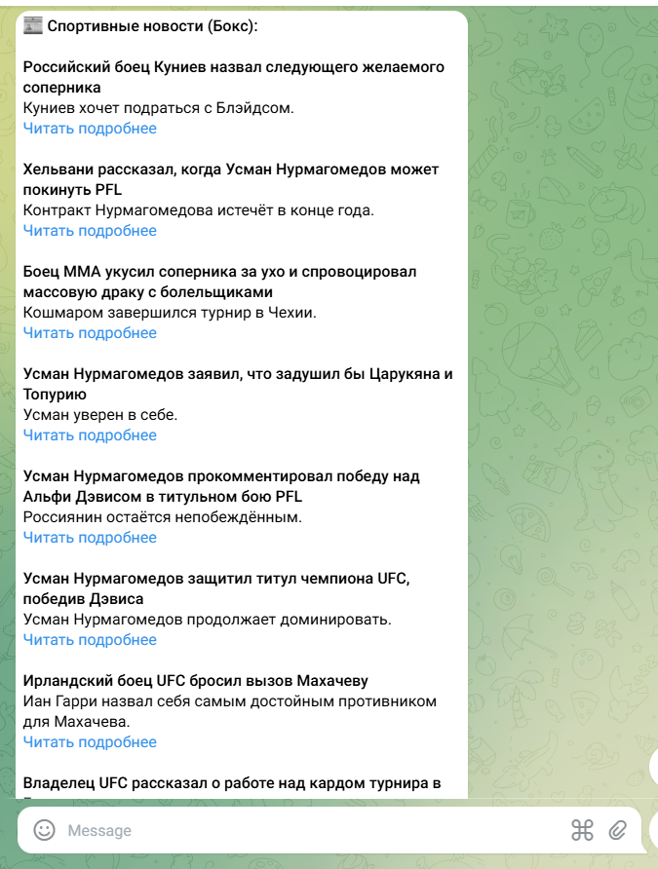

2.4 Индекс массы тела и питание
Расчет ИМТ:
- Нажмите "Индекс массы тела и питание 📊"
- Следуйте инструкциям:
Введите ваш вес в килограммах (например: 65)
→ 68.5
Введите ваш рост в сантиметрах (например: 175)
→ 175

Получение результатов:
Бот рассчитает ИМТ и отправит персонализированный план питания на основе вашего ИМТ.
Пример результата:
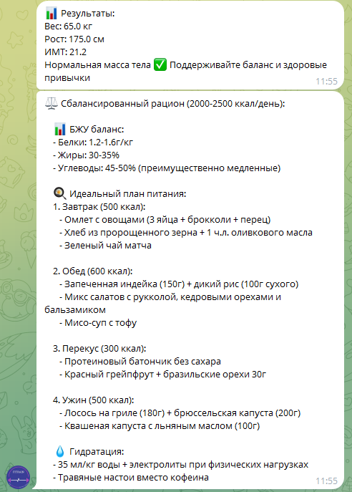
2.5 Мотивация
Как получить мотивационную цитату:
- Нажмите кнопку "Мотивация 💪" в главном меню
- Бот отправит случайную мотивационную цитату
Примеры цитат:
- "Единственная плохая тренировка — та, которой не было!"
- "Начни там, где ты есть. Используй то, что можешь. Делай все, что получится!"
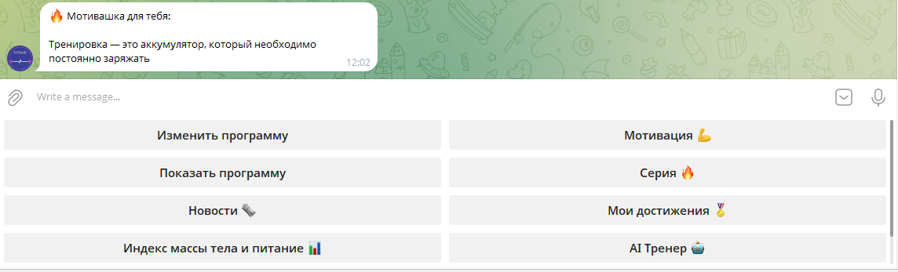
Особенность: Бот также отправляет мотивацию автоматически каждые 6-24 часа.
2.6 Серия и достижения
Как работает:
Бот отслеживает ежедневные тренировки и создает "серию" последовательных дней.
Ежедневное использование:
  - Нажмите "Серия 🔥" в меню
  - Бот покажет текущую серию:
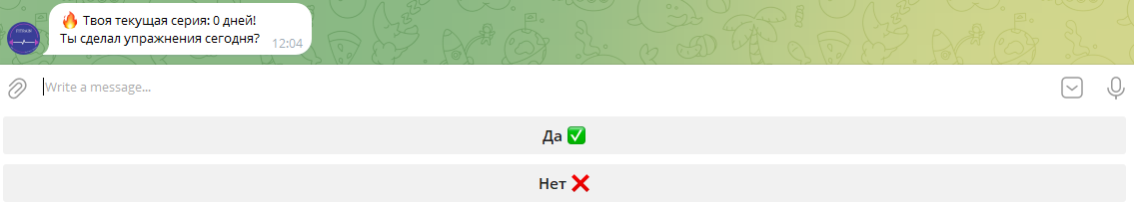
- Выберите:
  - "Да " — увеличить серию
  - "Нет " — получить мотивационную цитату
Что такое достижения:
За определенные серии вы получаете достижения:
- 7 дней - Недельный марафон
- 30 дней - Месяц силы
- 100 дней -Стодневный вызов
Просмотр достижений:
- Нажмите "Мои достижения "
- Увидите список всех достижений с отметками:
  - ✅ — получено
  - ❌ — пока не получено
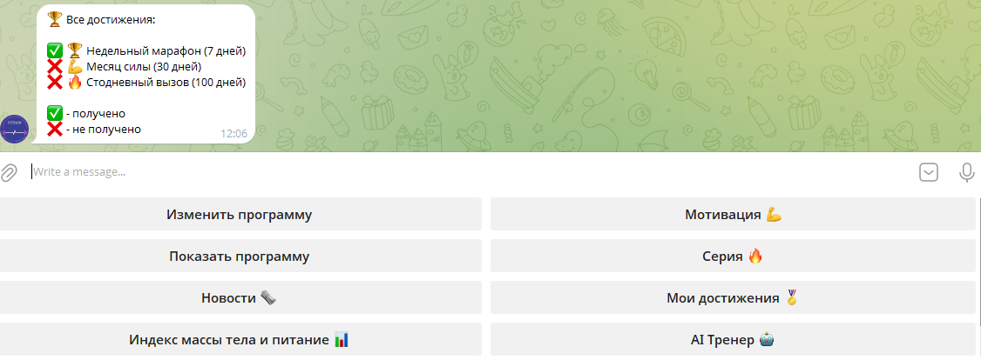
2.7 AI-Тренер
Что это:
Виртуальный тренер, который отвечает на вопросы о фитнесе, питании и здоровье.
Использование:
- Нажмите "AI Тренер "
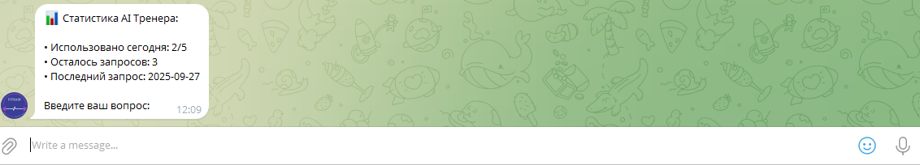
- Бот покажет статистику:
- Задайте вопрос (максимум 1000 символов)
Примеры вопросов:
- "Какие упражнения для преса самые эффективные?"
- "Как питаться при наборе мышечной массы?"
- "Сколько воды нужно пить во время тренировки?"
Важные ограничения:
- 5 запросов в сутки
- Вопросы только по теме фитнеса и питания
- Ожидание ответа: 10-30 секунд
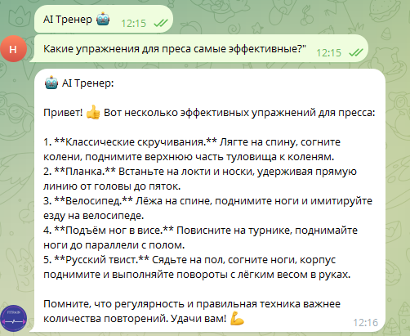

2.8 Оставить отзыв
- Нажмите "Оставить отзыв "
- Напишите ваш отзыв или предложение
- Бот подтвердит получение:
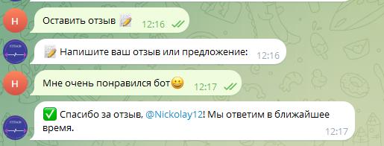
Особенности:
- Администраторы получают уведомления о новых отзывах:
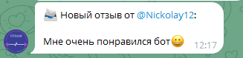
- Вы можете получить ответ на ваш отзыв
- Все отзывы сохраняются
